- Escucha las notas y marca el pulso a la vez.
DICTADOS RÍTMICOS: blanca con puntillo, blanca, negra y corchea
- Si dura TRES PULSOS dibújala como BLANCA CON PUNTILLO.
- Si dura DOS PULSOS dibújala como BLANCA.
- Si dura UN PULSO dibújala como NEGRA.
- Si hay DOS NOTAS EN UN PULSO dibújalas como CORCHEAS
- Escribe el compás de 3/4 y las líneas divisorias.

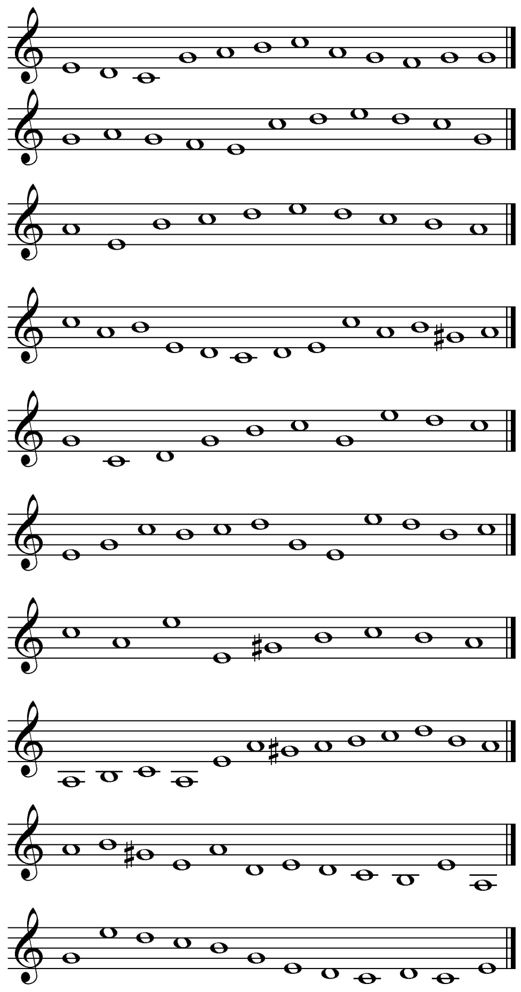
DICT. RÍTMICO 2
DICT. RÍTMICO 3
DICT. RÍTMICO 4
DICT. RÍTMICO 5
DICT. RÍTMICO 6
DICT. RÍTMICO 1
DICT. RÍTMICO 7
DICT. RÍTMICO 8
DICT. RÍTMICO 9
DICT. RÍTMICO 10

